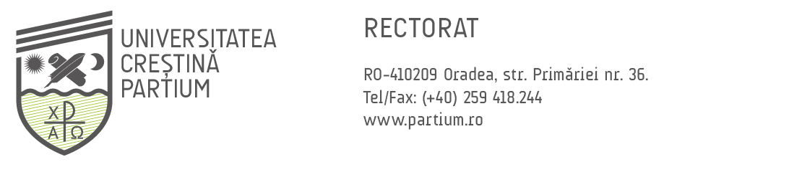

DECIZIA

Nr. ............ din ................

În conformitate cu

Ordinul Ministrului Educației Naționale și Cercetării Științifice nr.5922/ pentru aprobarea Metodologiei privind recunoașterea automată, de către instituțiile de învățământ superior, a funcțiilor didactice din învățământul universitar obținute în instituții de învățământ universitar acreditate din străinătate și Metodologia privind recunoașterea automată în cadrul Universității Creștine Partium a funcțiilor didactice universitare obținute în instituțiile de învățământ superior acreditate din străinătate

Rectorul Universităţii Creștine Partium

DECIDE

recunoașterea/nerecunoașterea funcţiei didactice universitare de

……………………………………………….

pentru doamna/domnul ........................,

Data.......
Rector,

